**Міністерство освіти і науки України**

**Національний технічний університет України**

**"Київський політехнічний інститут імені Ігоря Сікорського"**

**Фізико-технічний інститут**

**ОПЕРАЦІЙНІ СИСТЕМИ**

Комп’ютерний практикум

Робота № 1

Варіант 8

**Виконав:**

Студент групи ФБ-95

Прохоренко Я.Ю.

**Структура файлової системи Linux, основні команди, команди роботи з файлами**

Мета: Оволодіння практичними навичками роботи в системі Linux. Знайомство із структурою файлової системи, основними командами роботи з файлами.

Operating System: Parrot GNU/Linux 4.10

Kernel: Linux 5.9.0-2parrot1-amd64

Architecture: x86-64

Дата виконання: 17.02.2021

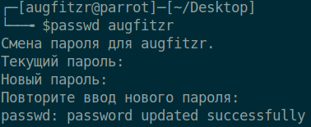

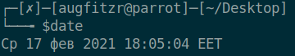

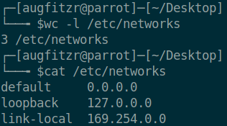

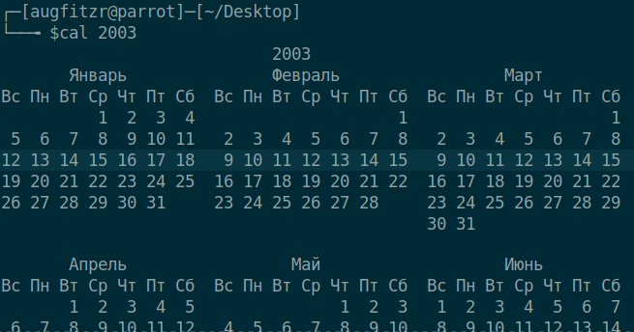

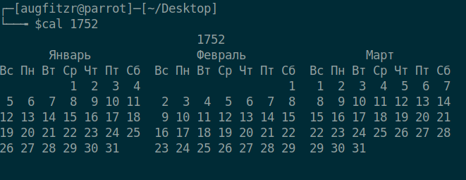

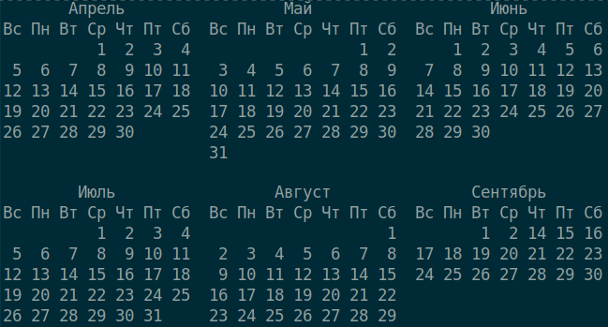

Проблема з вереснем витікає з переходу США та Великобританії на григоріанський календар в 1752

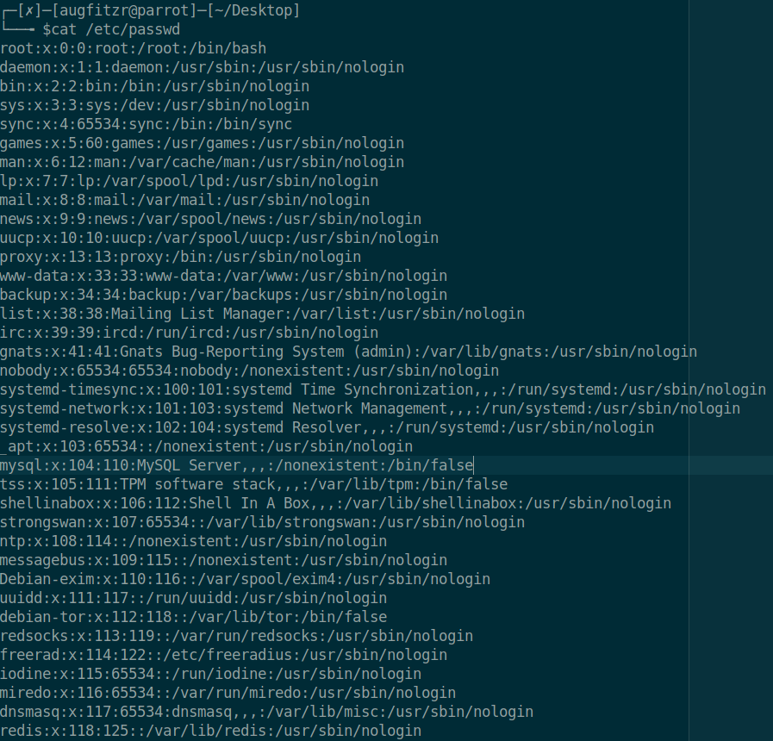

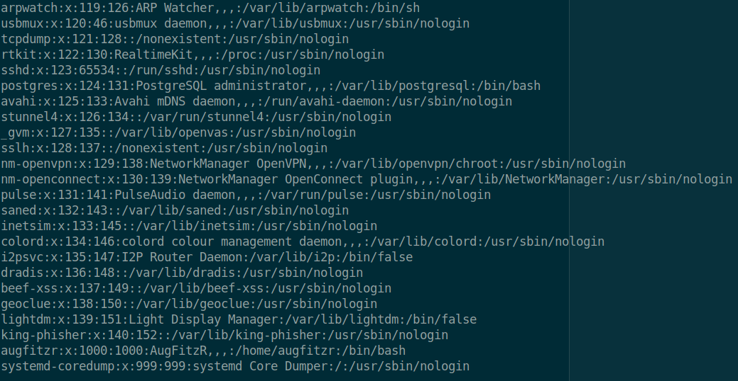

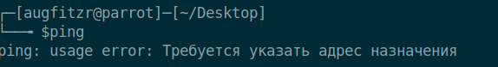

Для того щоб надсилати пакети, потрібно вказати адрес на який ці пакети відправляти

Наприклад:

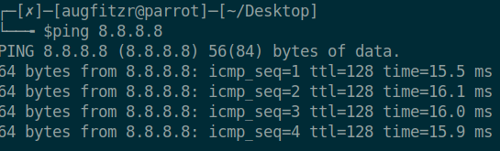

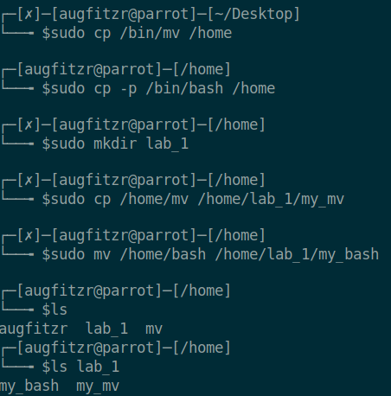

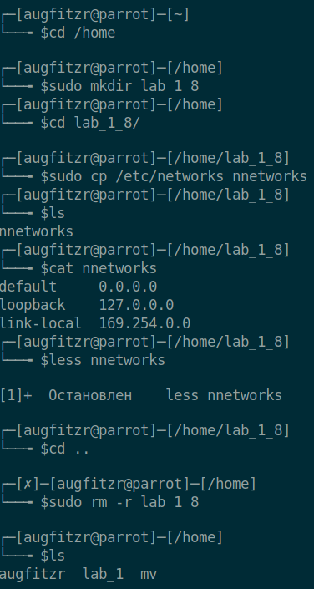

**Висновки:** в системі лінукс існують вбудовані зручні утиліти для роботи з файлами, при використанні яких все інтуітивно зрозуміло, це надає можливість користувачеві керувати файловою систему не звертаючись до GUI, що значно пришвидшує процес.